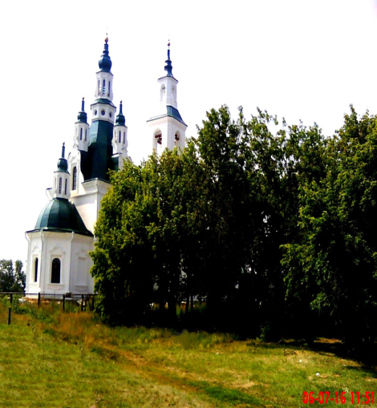 | выпуск № 17 от 29 июня 2018 года
Информационный лист администрации Карачельскогосельсовета

Правила безопасного поведения на воде
Повышенную опасность для человека, если он, конечно, не живет в центре безвод-ной песчаной пустыни, представляют водоемы :реки, озера, пруды, карьеры и пр.И даже строительные котлованы и траншеи,заполненные водой. Чаще всего несчастные случаи на воде бывают связаны с купанием в случайных,не приспособленных для этого местах.
Каждый год в водоемах России находят свою смерть от 10 до 15 тысяч человек! Причем по независящим от них причинам ,тонут может быть, сотни. Остальные- по собственной глупости, нарушая элементарные правила безопасности, главное из которых гласит: не зная броду,не суйся в воду!
Анализ причин, повлекших гибель людей на воде, показывает, что основными причинами являются:
- купание в состоянии алкогольного опьянения;
-основные причины гибели детей - отсутствие должного контроля со стороны родителей;
Чтобы ваш летний отдых не был омрачен, несчастными случаями на воде соблюдайте правила безопасного поведения на воде.
Умение хорошо плавать - одна из важнейших гарантий безопасного отдыха на воде, но помните, что даже хороший пловец должен соблюдать постоянную осторожность, дисциплину и строго придерживаться правил поведения на воде.
Лучше всего купаться в специально оборудованных местах: пляжах, бассейнах, купальнях; обязательно предварительно пройти медицинское освидетельствование и ознакомившись с правилами внутреннего распорядка мест для купания.
Начинать купаться рекомендуется в солнечную безветренную погоду при температуре воды 17-19°С, воздуха 20-25°С. В воде следует находиться 10-15 минут, перед заплывом необходимо предварительно обтереть тело водой.
Постарайтесь научить Вашего ребенка плавать, если же он не умеет плавать, то не оставляйте его без присмотра.
Не купайтесь и не ныряйте в незнакомых местах, не заплывайте за буйки, обозначающие границы плавания.
Не купайтесь в состоянии алкогольного опьянения.
Не купайтесь в местах, где выставлены запрещающие щиты- аншлаги «Купание запрещено».
Не подплывайте к маломерным судам и другим плавсредствам, не прыгайте с неприспособленных для этих целей сооружений в воду.
ГИМС(Государственная инспекция по маломерным судам) предупреждает, что не менее опасно нырять с плотов катеров, лодок, пристаней и других плавучих сооружений. Под водой могут быть бревна - топляки, сваи, рельсы, железобетон и пр. Нырять можно лишь в местах, специально для этого оборудованных. Нельзя купаться у крутых, обрывистых и заросших растительностью берегов. Здесь склон дна может оказаться очень засоренным корнями и растительностью.
Помните, что при соблюдении этих правил безопасного поведения на воде вы сможете сохранить свое здоровье, а может быть и жизнь.

Учредитель: Администрация Карачельского сельсовета
Ответственный за выпуск : Новоселова Л.В. Редактор : Голубкова Н.Ф.
Отпечатано в Администрации Карачельского сельсовета 641120 Курганская область , Шумихинский район , село Карачельское
Ул. Мостовая 32
Цена: бесплатно Тираж 100 экземпляров тел. 2-68-44

